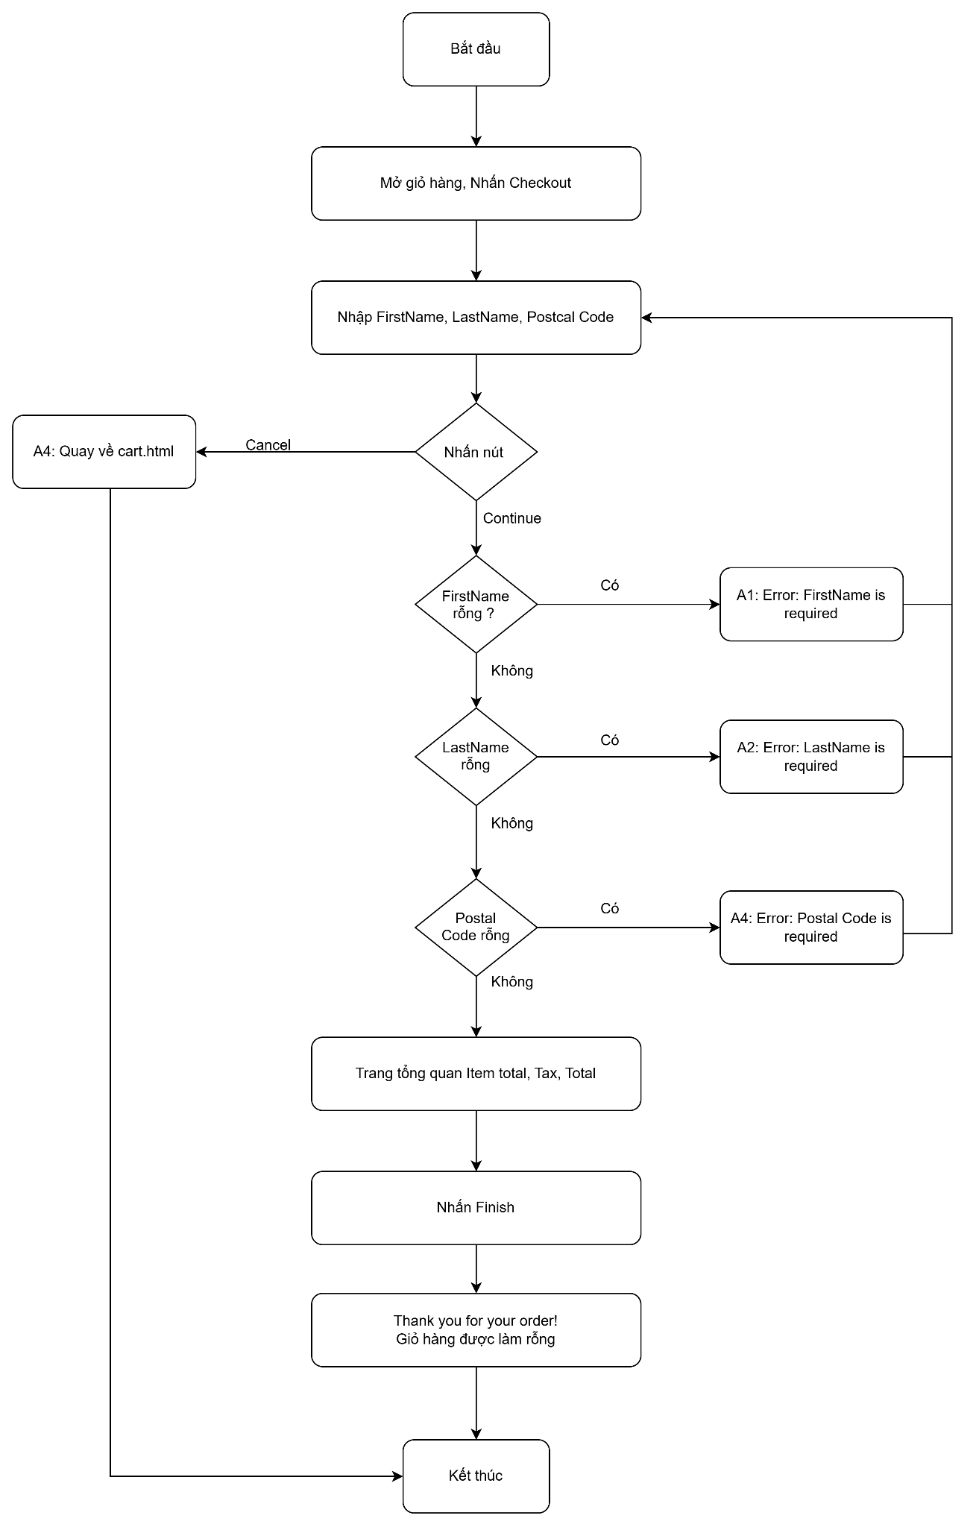
Sơ đồ UC: Thanh toán đơn hàng FR-03

Bảng kịch bản
Mã TC | Luồng | First/Last/Postal | Kết quả mong đợi
TC-CHK-01 | Luồng chính | Duc/Tran/700000 | Thank you for your order!
TC-CHK-02 | A1 | “”/Tran/700000 | Error: FirstName is required
TC-CHK-03 | A2 | Duc/””/700000 | Error: LastName is required
TC-CHK-04 | A3 | Duc/Tran/700000 | Error: Postal Code is required
TC-CHK-05 | A4 | (không nhập)/Cancel | URL cart.html, sản phẩm vẫn trong giỏ hàng

